СИСТЕМА АЛЬТЕРНАТИВНОЙ КОММУНИКАЦИИ С ПОМОЩЬЮ КАРТОЧЕК (PECS)

Использование системы альтернативной коммуникации часто является необходимым компонентом обучающей программы для ребенка с аутизмом. Вследствие серьезных нарушений в развитии речи и коммуникации, аутичные дети затрудняются в общении с окружающими, и часто общение заменяется проблемным поведением. Система альтернативной коммуникации PES предназначена для облегчения коммуникации для ребенка, и во многих случаях становится серьезным "катализатором", с помощью которого удается "запустить" речь, коммуникацию, навыки общения и уменьшить проблематичное поведение.
PECS – система, которая позволяет ребенку общаться при помощи карточек
Обязательным условием для начала обучения по системе PECS является наличие у ребенка собственного желания что-то получить или сделать
Конечная цель занятий – ребенок научается сообщать о желании получить определенный предмет или сделать что-либо, используя карточки с изображениями
ЭТАПЫ ОБУЧЕНИЯ ИСПОЛЬЗОВАНИЯ СИСТЕМЫ КАРТОЧЕК PECS
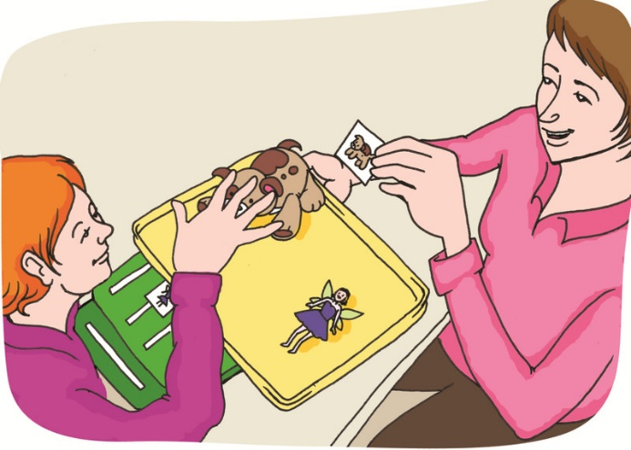
Первый этап обучения – формирование навыка подавать карточку с изображенным предметом или действием для выражения просьбы партнеру по коммуникации
Второй этап обучения – закрепление и обобщение навыка, полученного на первом этапе, подачи карточки коммуникативному партнеру для того, чтобы получить желаемый предмет
Третий этап обучения – обучение различию карточек происходит именно на третьем этапе, когда первичные навыки коммуникации уже закрепились
Четвертый этап обучения – выбор между двумя желаемыми предметами
Пятый этап обучения – обучение ребенка быбирать необходимую карточку из коммуникативной книги

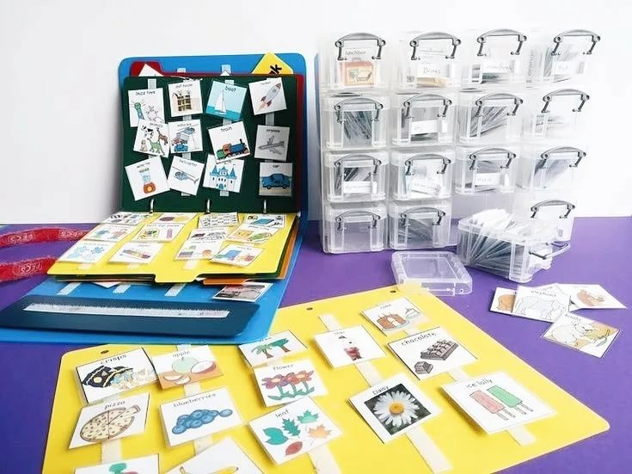
На практике введение системы PECS, несмотря на относительную простоту протокола обучения, бывает сопряжено с некоторыми трудностями, которые не позволяют ребенку последовательно продвигаться в приобретении данного навыка. И, как и в большинстве случаев, причину этому находится не в затруднениях самого ребенка, а в неправильных действиях родителей и педагогов.
ОШИБКИ БЫВАЮТ СЛЕДУЮЩИЕ:
- Страх. Родители опасаются, что обучение системе PECS скажется на том, что ребенок не захочет использовать речь и никогда не заговорит.Система PECS предназначена для коммуникации и не вредит другим навыкам, в том числе и произношению звуков, слогов, слов.
- Закрепление «не коммуникативных действий». Необходимо учитывать внутреннюю мотивацию ребенка, его активность. Помощнику необходимо проявлять чуткость к данным моментам при обучении на 1 этапе, чтобы ребенок был самостоятельным в своем выборе и не зависел от подсказки взрослых. На четвертом этапе важно учить ребенка указывать пальцем на карточки, чтобы ребенок был сосредоточен на просьбе, и просьбы были коммуникативными.
- Слишком быстрый переход к этапу различения карточек. Слишком быстрый переход со второго на последующие этапы часто затрудняет обобщение данного навыка, и приводит к ограниченному использованию карточек - только на занятиях. Тренировать навык нужно в разных ситуациях (обращения с просьбами к различным членам семьи, переход из комнаты в комнату и обращение с просьбами к сверстникам), а не только на занятиях.
- Ограниченная среда обучения. Не обучая на улице, в детском саду или у бабушки использовать карточки PECS, и ограничивая среду обучения лишь занятиями, либо квартирой, мы ограничиваем возможности ребенка общаться с окружающими, и тем препятствуем развитию, обобщению навыков общения, способствуем нежелательному поведению. Важно чтобы коммуникативная книга сопровождала ребенка в той среде, в которой он находится, для того, чтобы дать ему возможность проявить инициативу и обратиться с просьбой в любой момент.
- Сосредоточение на еде или пищевых поощрениях. Иногда карточки PECS становятся своего рода "меню" - возможностью выбрать желаемую еду или напиток. Чтобы этого не произошло необходимо чаще проводить тестирование различных мотивационных стимулов. Ограниченный набор карточек для просьб мотивационных стимулов часто заводит обучение PECS в тупик, и не позволяет навыкам коммуникации последовательно развиваться. В данном случае ограниченный кругозор учителей сужает и так ограниченный круг интересов ребенка, и общение становится принужденным и бессмысленным.
- Закрепление неправильной цепочки поведения. Не следует никогда нарушать последовательность действий иначе это может закрепиться, и ребенок перестанет пользоваться карточками. Для того, чтобы скорректировать данную ситуацию, потребуется возвращение к первым этапам обучения, обучать заново.
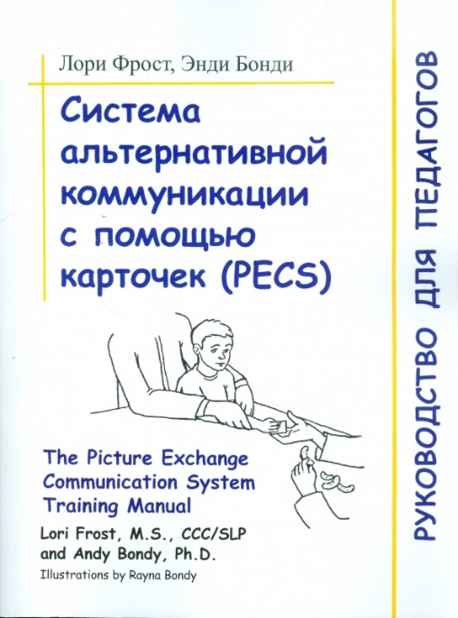
- Зависимость от подсказок. Чтобы инициатива ребенка не зависела от словесных инструкций и подсказок, необходимо соблюдать протокол. Процедура обучения должна проходить молча и взрослый должен произносить слова (озвучивать просьбу) только после того, как ребенок подал карточку. Это необходимо, чтобы реакция ребенка (подача карточки) перешла под контроль его внутренних стимулов - осознания желания, и не зависела от внешних стимулов (инструкций и подсказок взрослых).
- Требование речевых реакций в процессе использования карточек. Пока у ребенка нет беглости в имитации, не имеет смысла требовать произнесения начальных звуков ("Лишь бы что-то сказал!"). Лучше работать над этими навыками параллельно, и в будущем объединить их в навык вокального общения. На данный момент главное не лишать ребенка возможности легко и просто общаться с окружающими - с помощью карточек.
- Ограничение доступа к карточкам или убирание карточек. Часто происходит так, что ребенок начинает слишком часто пользоваться одной из карточек, особенно на начальных этапах обучения PECS. Ребенок начинает обращаться с просьбами каждую минуту, и чаще всего, просит что-нибудь из еды. Родители, в таких ситуациях, чаще всего, убирают карточку с глаз долой, чтобы ребенок наконец успокоился, и перестал надоедать с просьбами. На самом деле, вместо того, чтобы убирать карточку, нужно научиться говорить ребенку "Нет" - на его просьбы.
- Обучение не по протоколу. Последовательное обучение по протоколу позволит избежать вышеперечисленных ошибок и поспособствует более быстрому и качественному обучению столь необходимым для аутичного ребенка коммуникативным навыкам.

ЛИТЕРАТУРА:
- Фрост, Бонди: Система альтернативной коммуникации с помощью карточек (PECS): руководство для педагогов. The Picture Exchange Communication System Training Manual Теревинф, 2011 г. – 416 с.
- Книга: "Система альтернативной коммуникации с помощью карточек (PECS): руководство для педагогов" - Фрост, Бонди. Купить книгу, читать рецензии | The Picture Exchange Communication System Training Manual | ISBN 978-5-4212-0026-0 | Лабиринт (labirint.ru)
- https://autism-aba.blogspot.com/2012/06/pecs-mistakes.html
- Средства альтернативной коммуникации, PECS (ne-kak-vse.ru)

Материалы подготовила Солдатова Ольга Андреевна

